EzWebGame

專題編號：102-CSIE-S019
執行期限：101年第1學期至102年第1學期
指導教授：郭忠義
專題參與人員： 99820318 陳科銘
99820323 謝宗廷

- 摘要

EZWebGame是一個能夠快速開發網頁多人連線回合制遊戲的平台，此平台可以幫助開發者輕易的處理登入認證、遊戲房間管理、回合控制以及message交換等功能。

關鍵詞：網頁多人連線遊戲、回合制、認證授權、遊戲房間管理。

緣由與目的

隨著Web Game的流行以及HTML5 2D Canvas技術的崛起，開發者對於快速開發網頁遊戲的需求趨於明顯。我們想要建構一個平台，讓開發者能夠很輕易並快速的開發網頁遊戲。於是EzWebGame因此誕生了。
我們想建構一個對開發者友善的平台。將繁複的message溝通、回合控制、遊戲房間控制以及認證授權全部包裝起來。並釋出前端EzWebGame Library讓開發者能以用event trigger的模式來開發遊戲。

- 專題架構

EzWebGame架構大致上可以分成登入認證階段以及執行階段。登入認證階段開頭由Client呼叫login library傳遞gKey並另開新視窗到EzWebGame登入頁面。EzWebGame會根據gKey辨識要登入哪一個遊戲，而gKey由開發者向EzWebGame註冊取得。表單驗證失敗之後會觸發onLoginFailed事件，驗證成功則觸發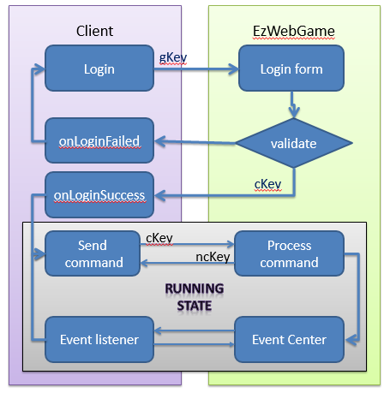

onLoginSucess事件並回傳communication Key。取得communication Key後進入執行階段，此階段為遊戲的實作部分。EzWebGame把遊戲切成遊戲房間管理、回合控制、信息交換等三個部分。開發者可以用EzWebGame Library的method以及event來建構、串接這三部分。傳遞指令會用communication Key來做驗證，communication Key效用只有一次性並且在Server處理完要求後會發送新的communication Key。

- 相關背景與技術
- Comet programming
使用HTM5 Server Send Event(SSE)來建立server端與client端的單向連線，以此來實作EzWebGame的Event。
- HTML5+JQuery
使用HTML 5的Canvas實作遊戲的view。使用HTML5 Drag and Drop events以及JQuery來實作遊戲的control。
- Code Igniter + Bootstrap
CI 是一個PHP MVC Framework；前端則是採用Bootstrap Framework，用來實作EzWebGame 的Web概念網站。
- 結論
EzWebGame成功的提供一個方便開發前端網頁遊戲的架框。不過讓開發者能減少在後端心力的同時，也意味著大部分程式碼會暴露在前端上。該如何確保安全性是一個值得後續研究的議題。

- 參考文獻
[1] www.en.wikipedia.org/wiki/Comet_(pro gramming).
[2] http://www.codeigniter.org.tw
[3] http://getbootstrap.com/
[4] http://www.w3schools.com/tags/ref_can vas.asp
[5] http://www.w3schools.com/html/html5_
serversentevents.asp

